Национальные проекты. Фотоконтроль-2019
Дата посещения | 10.10. 2019 года
Проект: | Культура/Культурная среда
Объект | Капитальный ремонт Подгорненского сельского дома культуры по адресу: Бугульминский район, п.Подгорный, ул.Луговая, д.5
Состав участников | - Гарафутдинов В.В., заместитель руководителя Исполнительного комитета Бугульминского муниципального района;  - Мубаракшин М.Ф., глава Подгорненского сельского поселения  -Ибатуллина И.П., директор МБУ «Централизованная районная клубная система» Бугульминского муниципального района;  - представители подрядной организации;  - Бажитова Ю.А., заведующая Подгорненским СДК.  Выполнение СМР- 62%, в том числе:
Выполнение графика работ на объекте | - восстановление кирпичной кладки стен - 95 %  - устройство каркаса кровли с пароизоляционной пленкой - 100%  - устройство кровельного покрытия из профилированного листа –100%  - устройство каркаса фасада из профилей - 85%  - утепление фасада – 75%  - установка окон -75%  - устройство отмостки – 100%  - устройство крыльца – 100%  - облицовка фасада металлосайдингом -80%  - ремонт системы электроснабжения – 70%
Основные выводы | Отставание от графика выполнения работ
Имеющиеся проблемы | Отставание от графика выполнения работ
Поручения, предложения, рекомендации | Подрядчику ускорить выполнение работ
Ответственные | Галиуллин Р.Р., директор ООО «ЖилСервис»

Капитальный ремонт Подгорненского сельского дома культуры
Бугульминского муниципального района. Фотоконтроль 10.10.2019г.
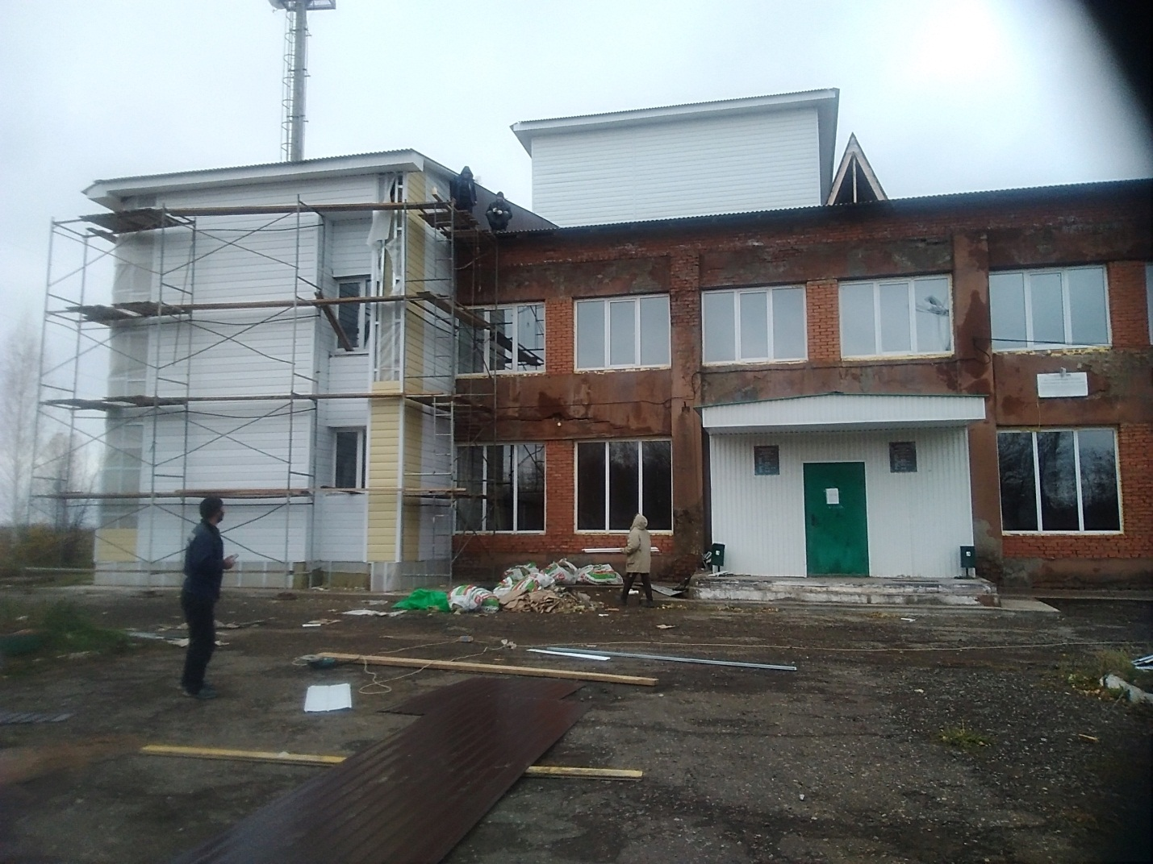

Капитальный ремонт Подгорненского сельского дома культуры
Бугульминского муниципального района. Фотоконтроль 10.10.2019г.

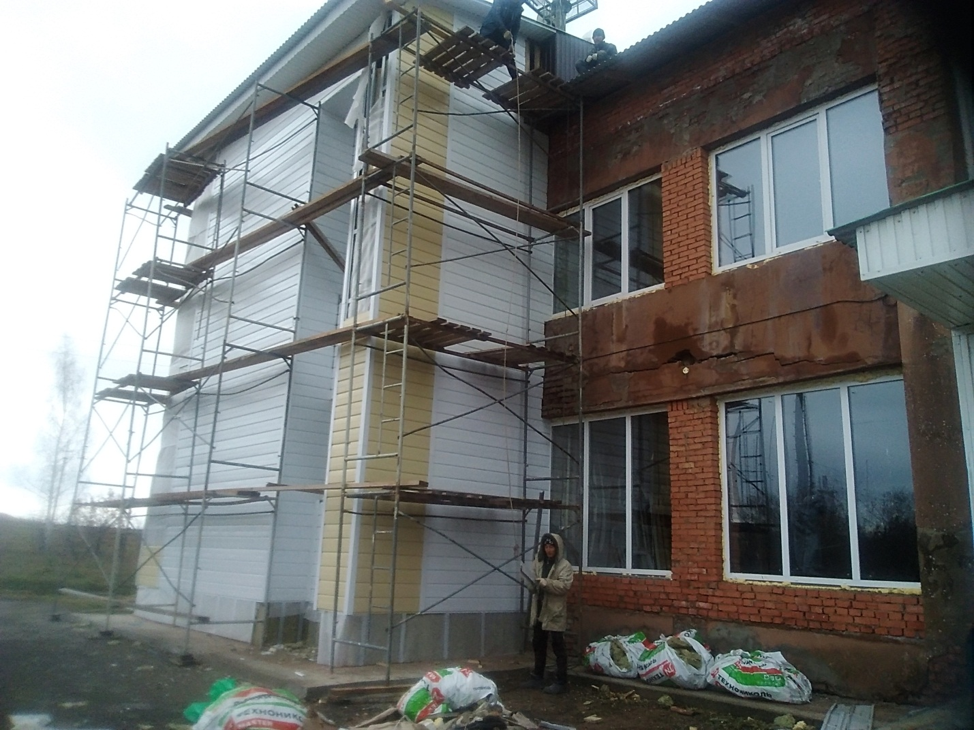

Капитальный ремонт Подгорненского сельского дома культуры
Бугульминского муниципального района. Фотоконтроль 10.10.2019г.

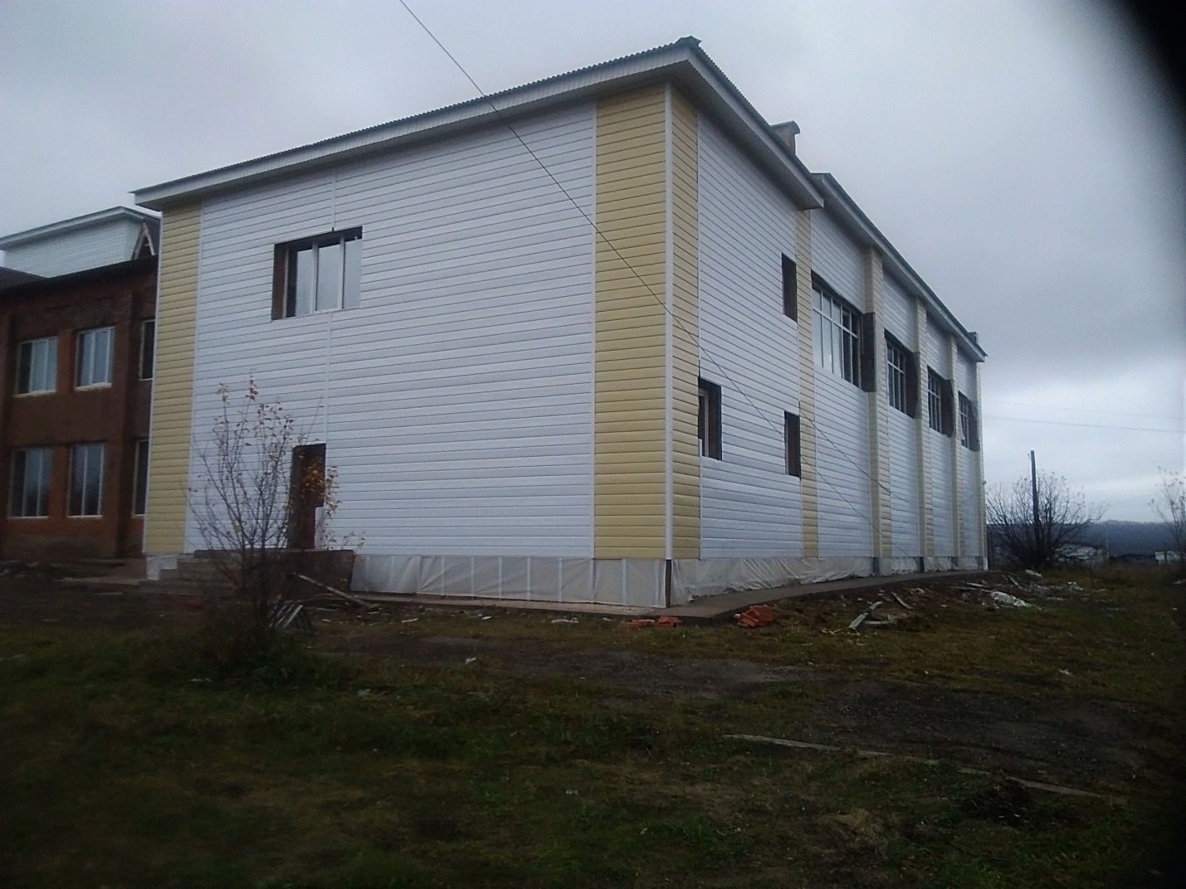

Капитальный ремонт Подгорненского сельского дома культуры
Бугульминского муниципального района. Фотоконтроль 10.10.2019г.

